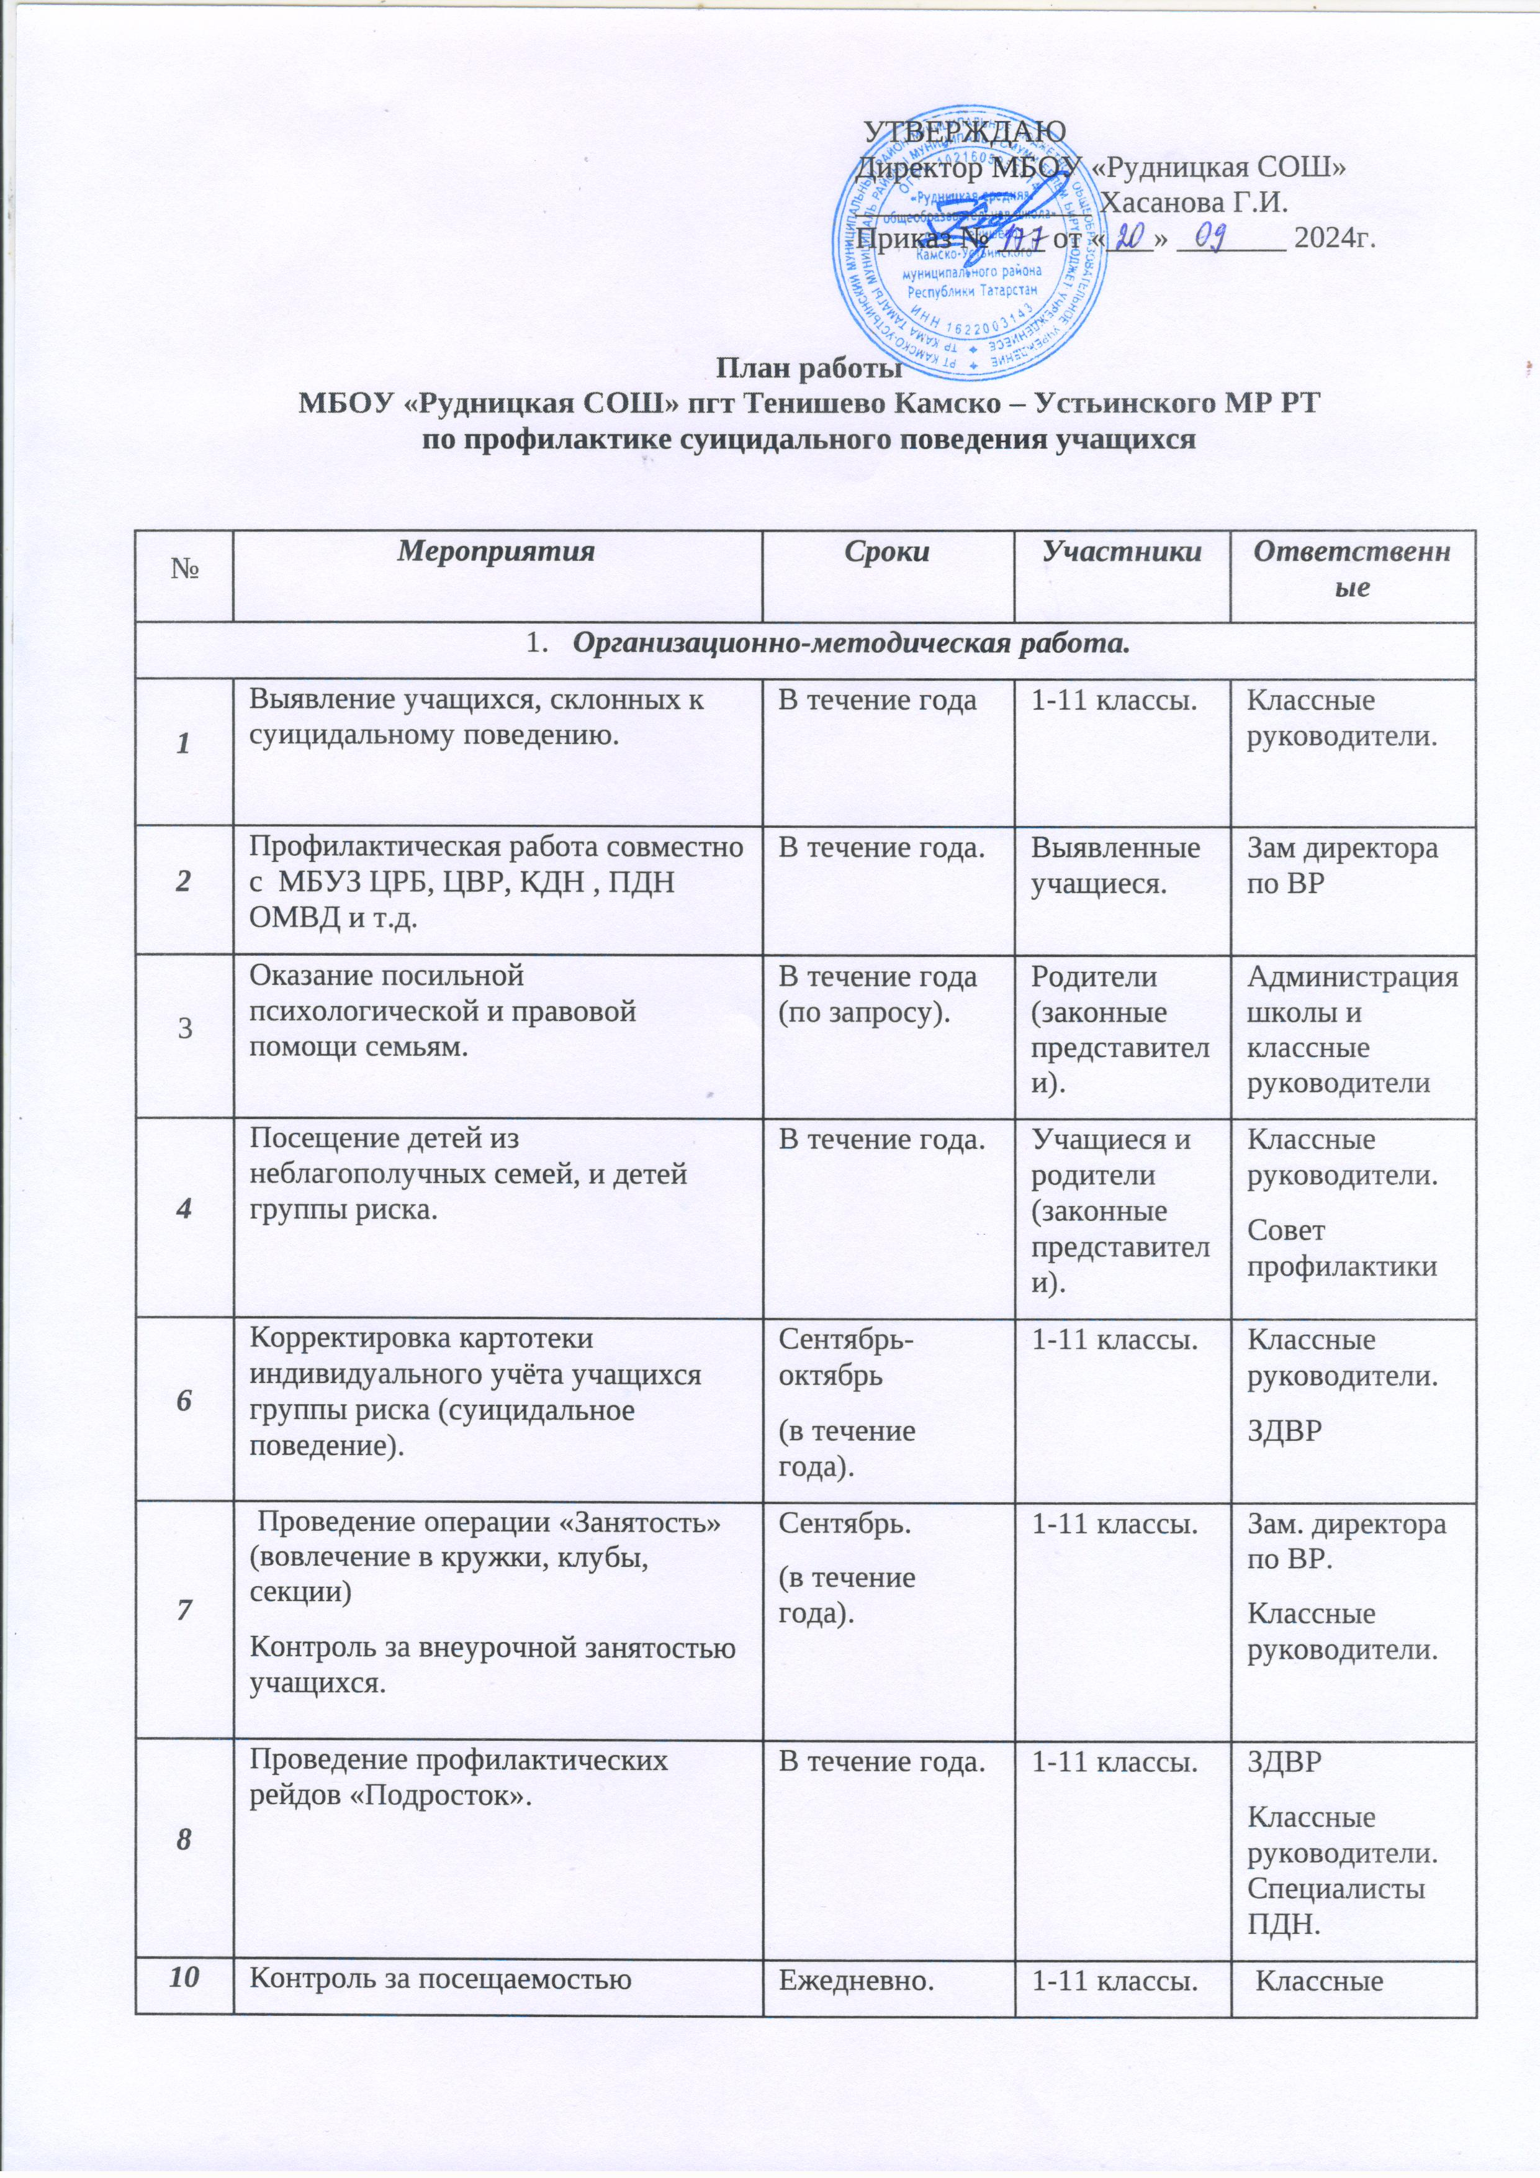

№ | Мероприятия | Сроки | Участники | Ответственные
2.1 Профилактические мероприятия
1 | Социометрическое исследование ученического коллектива. | В течение года. | 1-11 классы. | Классные руководители
3 | Определение эмоционального состояния и личностных особенностей у подростков для профилактики суицидального поведения. | По запросу классных руководителей, законных представителей. | 1 - 11 классы. | ЗДВР
4 | Исследование уровня адаптации. | Октябрь-ноябрь.  Апрель-май. | 1, 5 классы. | ЗДВР Классные руководители
6 | Классные часы  - «Как научиться жить без драки» (1-4 кл.)  - «Я – уникальная и неповторимая личность» (5-6 кл, цель: формирование позитивного отношения к другим людям (толерантности)  - Психолого-педагогическая работа в кризисных ситуациях: 8-10 классы.)  - «Расскажи мне обо мне» (7-8 классы, Подростки ХХI века.  - «Стресс в жизни человека. Способы борьбы со стрессом» (9- 11 класс) | В течение года | 1-11 классы. | Классные руководители.
7 | Коммуникативный мини-тренинг «Сердце» (1 класс; цель: снятие тревоги первых дней и месяцев школьной жизни, смягчение процесса адаптации). | Октябрь | 1 класс. | Классный руководитель
8 | Игра «Две планеты» для учащихся 5-х классов (цель: обучение позитивному восприятию себя и другого человека). | Ноябрь | 5 классы. | Классный руководитель
9 | Психолого-педагогическая поддержка выпускников в период подготовки к ОГЭ, ЕГЭ. | Март-апрель. | 9-11 классы. | ЗДВР
10 | Международный день телефона доверия. | Май . | 1-11 классы. | Классные руководители
- Работа с родителями.
3.1 Профилактические мероприятия
1 | Родительские собрания:  «Подростковый возраст и его особенности» - 5-8 класс «Преодоление стресса в экзаменационный период» 9,11 классы | Ноябрь.  По запросу классных руководителей. | Родители  (законные представители). | Классные руководители
2 | Проведение индивидуальных консультаций по вопросам оказания социальной, правовой, медицинской помощи для нуждающихся семей. | В течение года по запросу | Родители учащихся «группы риска». | ЗДВР  Классные руководители
3 | Посещение семей данной категории по месту жительства с целью обследования социально-бытовых условий проживания. | По необходимости. | Родители учащихся «группы риска». | Классные руководители.

